
МИНИСТЕРСТВО НАУКИ И ВЫСШЕГО ОБРАЗОВАНИЯ РОССИЙСКОЙ ФЕДЕРАЦИИ
ФЕДЕРАЛЬНОЕ ГОСУДАРСТВЕННОЕ БЮДЖЕТНОЕ
ОБРАЗОВАТЕЛЬНОЕ УЧРЕЖДЕНИЕ ВЫСШЕГО ОБРАЗОВАНИЯ
«ДОНСКОЙ ГОСУДАРСТВЕННЫЙ ТЕХНИЧЕСКИЙ УНИВЕРСИТЕТ»
(ДГТУ)
Колледж экономики, управления и права

ОТЧЕТ
по практической подготовке при проведении
производственной (преддипломной) практики
по специальности 09.02.07 Информационные системы и программирование

Обучающегося ______________ Мыстрова Дмитрия Валерьевича
подпись
Курс 4 Группа СИС-41
Специальность 09.02.07 Информационные системы и программирование
Место прохождения практики ООО «Телеком без границ»
Период прохождения практики с «20» апреля 2026 г. по «17» мая 2026 г.
Оценка по практике ________________________________
«17» мая 2026 г.
Руководитель практической подготовки от профильной организации
_______________ Горшков Т.В.
подпись
МП
Руководитель практической подготовки от колледжа
_______________ Шинакова С.В.
подпись

Ростов-на-Дону, 2026


МИНИСТЕРСТВО НАУКИ И ВЫСШЕГО ОБРАЗОВАНИЯ РОССИЙСКОЙ ФЕДЕРАЦИИ
ФЕДЕРАЛЬНОЕ ГОСУДАРСТВЕННОЕ БЮДЖЕТНОЕ
ОБРАЗОВАТЕЛЬНОЕ УЧРЕЖДЕНИЕ ВЫСШЕГО ОБРАЗОВАНИЯ
«ДОНСКОЙ ГОСУДАРСТВЕННЫЙ ТЕХНИЧЕСКИЙ УНИВЕРСИТЕТ»
(ДГТУ)
Колледж экономики, управления и права

ЗАДАНИЕ
На производственную (преддипломную) практику
Разработка настольной информационной системы складского учета
в период с «20» апреля 2026 г. по «17» мая 2026 г.
Обучающийся Мыстров Дмитрий Валерьевич
Группа СИС-41
Срок представления отчета «17» мая 2026 г.
Содержание задания
Изучение структуры и организации вычислительного центра; изучение технических средств сбора, обработки и передачи информации; изучение технической документации; сбор материала и выполнение индивидуального задания по разработке настольной информационной системы складского учета; оформление отчета.
Таблица 1 – Распределение трудоемкости практики по методическим указаниям
Раздел практики | Часы | Результат
Изучение структуры и организации вычислительного центра | 6 | Описаны предприятие, рабочие места и информационные потоки
Изучение технических средств сбора, обработки и передачи информации | 6 | Определены требования к аппаратной, сетевой и программной среде
Изучение технической документации | 6 | Проанализированы методические указания, ГОСТы и проектная документация
Сбор материала. Выполнение задания | 120 | Разработана и описана складская информационная система
Оформление отчета | 6 | Подготовлен отчет с таблицами, рисунками, источниками и приложениями

Руководитель практической подготовки от колледжа ________________ 20.04.2026 Шинакова Светлана Викторовна
Руководитель практической подготовки от профильной организации ________________ 20.04.2026 Горшков Тихон Викторович
Задание принял к исполнению _____________ 20.04.2026 Мыстров Дмитрий Валерьевич


МИНИСТЕРСТВО НАУКИ И ВЫСШЕГО ОБРАЗОВАНИЯ РОССИЙСКОЙ ФЕДЕРАЦИИ
ФЕДЕРАЛЬНОЕ ГОСУДАРСТВЕННОЕ БЮДЖЕТНОЕ
ОБРАЗОВАТЕЛЬНОЕ УЧРЕЖДЕНИЕ ВЫСШЕГО ОБРАЗОВАНИЯ
«ДОНСКОЙ ГОСУДАРСТВЕННЫЙ ТЕХНИЧЕСКИЙ УНИВЕРСИТЕТ»
(ДГТУ)
Колледж экономики, управления и права
ДНЕВНИК
ПРОИЗВОДСТВЕННОЙ (ПРЕДДИПЛОМНОЙ) ПРАКТИКИ
Обучающегося Мыстрова Дмитрия Валерьевича
Курс 4 Группа СИС-41
Специальность 09.02.07 Информационные системы и программирование
Место прохождения практики ООО «Телеком без границ»
Период прохождения практики с «20» апреля 2026 г. по «17» мая 2026 г.
Таблица 2 – Дневник выполнения работ
Дата | Наименование выполненных работ | Рабочее место и должность | Оценка | Подпись
20.04 | Вводный инструктаж. Ознакомление с информационной системой предприятия | Практикант-программист
21.04-23.04 | Сбор сведений о предприятии, вычислительном центре и складских процессах | Рабочая станция разработчика
24.04-27.04 | Изучение технических средств, серверной среды, PostgreSQL и локальной сети | Рабочая станция и тестовая БД
28.04-30.04 | Изучение технической документации, методички и требований к отчету | Рабочая станция разработчика
01.05-06.05 | Проектирование БД, связей, ограничений и реквизитов складских документов | Go, Wails, Vue.js, PostgreSQL
07.05-11.05 | Разработка модулей товаров, складов, поставок, отгрузок, остатков и перемещений | Среда разработки
12.05-15.05 | Тестирование транзакций, ролевого доступа, отчетов и сценариев внедрения | Тестовая эксплуатация
16.05-17.05 | Оформление отчета, таблиц, рисунков, приложений и проверки по методичке | Рабочее место практиканта

«17» мая 2026 г.
Руководитель практической подготовки от профильной организации ________________ Горшков Т.В.
Руководитель практической подготовки от колледжа ________________ Шинакова С.В.

АТТЕСТАЦИОННЫЙ ЛИСТ ПО ПРАКТИКЕ
Мыстров Дмитрий Валерьевич
обучающийся на 4 курсе колледжа экономики, управления и права ДГТУ по специальности СПО 09.02.07 Информационные системы и программирование, успешно прошел производственную (преддипломную) практику с «20» апреля 2026 г. по «17» мая 2026 г. в ООО «Телеком без границ».
В ходе практики были освоены профессиональные компетенции, связанные со сбором исходных данных, проектированием информационной системы, разработкой модулей, тестированием программного продукта и подготовкой эксплуатационной документации.
Таблица 3 – Освоенные профессиональные компетенции
Шифр | Наименование компетенции | Оценка
ПК 5.1 | Собирать исходные данные для разработки проектной документации на информационную систему
ПК 5.2 | Разрабатывать проектную документацию на информационную систему в соответствии с требованиями заказчика
ПК 5.3 | Разрабатывать подсистемы безопасности информационной системы
ПК 5.4 | Производить разработку модулей информационной системы в соответствии с техническим заданием
ПК 5.5 | Осуществлять тестирование информационной системы на этапе опытной эксплуатации

Руководитель практической подготовки от профильной организации: ________________ Горшков Т.В.
Руководитель практической подготовки от колледжа: ________________ Шинакова С.В.

ХАРАКТЕРИСТИКА
на обучающегося Мыстрова Дмитрия Валерьевича
Мыстров Дмитрий Валерьевич за время прохождения производственной (преддипломной) практики в ООО «Телеком без границ» фактически проходил практику с «20» апреля 2026 г. по «17» мая 2026 г. и выполнял работы в соответствии с программой практики: прошел вводный инструктаж, изучил особенности информационной системы организации, собрал сведения о предприятии, разработал и проверил настольную информационную систему складского учета, подготовил документацию и итоговый отчет.
В ходе практики обучающийся показал умение анализировать предметную область, работать с базой данных PostgreSQL, проектировать структуру программного продукта, реализовывать пользовательские сценарии и оформлять результаты работы в виде отчета. Индивидуальное задание выполнено в полном объеме.
Таблица 4 – Освоенные общие компетенции
Код | Наименование общих компетенций
ОК 01 | Выбирать способы решения задач профессиональной деятельности применительно к различным контекстам
ОК 02 | Использовать современные средства поиска, анализа и интерпретации информации
ОК 04 | Эффективно взаимодействовать и работать в коллективе и команде
ОК 05 | Осуществлять письменную коммуникацию на государственном языке Российской Федерации
ОК 09 | Пользоваться профессиональной документацией на государственном и иностранном языках

Руководитель практической подготовки от профильной организации: ________________ Горшков Т.В.
Руководитель практической подготовки от колледжа: ________________ Шинакова С.В.

СОДЕРЖАНИЕ
Введение
1 Изучение структуры и организации вычислительного центра
1.1 Общие сведения об организации
1.2 Организация вычислительного центра
1.3 Складские бизнес-процессы предприятия
2 Изучение технических средств сбора, обработки и передачи информации
2.1 Аппаратная и сетевая инфраструктура
2.2 Программная платформа разработки и эксплуатации
2.3 Требования к установке и сопровождению
3 Изучение технической документации
3.1 Методические требования к преддипломной практике
3.2 Нормативная база и проектная документация
4 Сбор материала. Выполнение индивидуального задания
4.1 Постановка задачи и техническое задание
4.2 Проектирование базы данных и архитектуры
4.3 Алгоритмы обработки складских операций
4.4 Пользовательский интерфейс, отчеты и внедрение
5 Тестирование, безопасность и оценка результата
Заключение
Перечень использованных информационных ресурсов
Приложение А Техническое задание
Приложение Б Руководство пользователя
Приложение В Фрагменты листинга программы

ВВЕДЕНИЕ
Производственная (преддипломная) практика по специальности 09.02.07 Информационные системы и программирование направлена на закрепление профессиональных компетенций в области проектирования, разработки и сопровождения информационных систем. В качестве индивидуального задания была выбрана разработка настольной информационной системы складского учета для ООО «Телеком без границ».
ООО «Телеком без границ» осуществляет деятельность в области телекоммуникационных услуг и технического сопровождения. Во внутренней деятельности предприятия используются оборудование, комплектующие, кабельная продукция, запасные части и расходные материалы. Эти материальные ценности поступают от поставщиков, хранятся на складах, выдаются на объекты и могут перемещаться между местами хранения.
Актуальность темы определяется тем, что простое хранение списков товаров не решает реальную задачу предприятия. Для эксплуатации необходим полный документ движения товара: от кого поступил товар, кто его принял, на какой склад он размещен, куда выполнена отгрузка, кто отпустил материальные ценности и каким документом подтверждена операция.
Целью практики является разработка и описание информационной системы складского учета, пригодной для установки и опытной эксплуатации на предприятии. Для достижения цели изучены структура предприятия, технические средства, техническая документация, предметная область складского учета, требования к системе, алгоритмы работы, пользовательский интерфейс, структура кода и результаты тестирования.

1 ИЗУЧЕНИЕ СТРУКТУРЫ И ОРГАНИЗАЦИИ ВЫЧИСЛИТЕЛЬНОГО ЦЕНТРА

1.1 Общие сведения об организации
Практика проходила на базе ООО «Телеком без границ». Основная информация об организации взята из старого отчета и использована как исходные сведения о предприятии. Компания работает в сфере телекоммуникационных услуг и технического сопровождения, поэтому в ее деятельности присутствует постоянное движение оборудования и расходных материалов.
Для предприятия важен точный учет материальных ресурсов. Ошибка в остатках может привести к повторной закупке уже имеющегося товара, задержке выполнения заявки или невозможности установить, где находится нужная позиция. Поэтому система учета должна обеспечивать не только справочники, но и историю движения.
Складской учет в такой организации связан с поставками от контрагентов, размещением товаров на складах, выдачей оборудования на объекты, межскладскими перемещениями и планированием закупок. Все эти процессы требуют централизованной базы данных и понятного интерфейса для сотрудников.
Таблица 5 – Основные сведения о предприятии и предметной области
Показатель | Содержание
Организация | ООО «Телеком без границ»
Направление деятельности | Телекоммуникационные услуги и техническое сопровождение
Материальные ресурсы | Оборудование, комплектующие, кабельная продукция, запасные части, расходные материалы
Основная учетная задача | Контроль поступлений, отгрузок, перемещений и остатков по складам
Практическая проблема | Отсутствие единого документа движения товара с ответственными лицами и документом-основанием

1.2 Организация вычислительного центра
Вычислительный центр предприятия включает рабочие станции сотрудников, локальную сеть, сервер базы данных, средства резервного копирования и прикладные программы. В рассматриваемом проекте настольное приложение устанавливается на рабочие станции пользователей, а база данных PostgreSQL размещается централизованно.
Основными участниками информационного процесса являются администратор, менеджер и сотрудник склада или подразделения. Администратор сопровождает пользователей и базу данных, менеджер контролирует справочники и закупки, сотрудник оформляет операции движения товара.
Организация вычислительного центра должна обеспечивать устойчивый доступ к базе данных, защиту учетных записей и возможность восстановления после сбоя. Эти требования учитывались при проектировании структуры базы данных и бизнес-логики программы.

1.3 Складские бизнес-процессы предприятия
Поставка начинается с выбора товара, поставщика и склада-получателя. Дополнительно фиксируются дата операции, количество, номер накладной или акта, сотрудник, принявший товар, и комментарий. Такая структура позволяет ответить на вопросы, откуда поступил товар, кто его принял и каким документом подтверждена операция.
Отгрузка отражает выбытие товара со склада. В ней указываются товар, склад списания, количество, дата, получатель или назначение, сотрудник, отпустивший товар, документ-основание и комментарий. Если свободного остатка недостаточно, операция должна быть заблокирована.
Межскладское перемещение не связано с внешним поставщиком или получателем, но меняет остатки сразу в двух местах хранения. Поэтому оно должно выполняться как единая операция: списание со склада-источника и приход на склад-получатель.
Таблица 6 – Основные складские процессы и необходимые реквизиты
Процесс | Необходимые реквизиты | Результат
Поставка | Товар, поставщик, склад, количество, дата, документ, кто принял | Увеличение остатка и запись приходного документа
Отгрузка | Товар, склад, количество, дата, получатель, документ, кто отпустил | Уменьшение остатка и запись расходного документа
Перемещение | Товар, склад-источник, склад-получатель, количество, дата, примечание | Согласованное изменение остатков двух складов
План закупок | Текущий остаток, минимальный остаток, рекомендуемое количество закупки | Список дефицитных позиций

2 ИЗУЧЕНИЕ ТЕХНИЧЕСКИХ СРЕДСТВ СБОРА, ОБРАБОТКИ И ПЕРЕДАЧИ ИНФОРМАЦИИ

2.1 Аппаратная и сетевая инфраструктура
Для эксплуатации разработанной системы необходимы рабочие станции пользователей и сервер базы данных. Рабочая станция должна обеспечивать запуск настольного приложения, отображение таблиц, работу с формами и передачу запросов к серверу. Сервер базы данных должен обеспечивать хранение информации, обработку запросов и выполнение транзакций.
Для небольшого предприятия достаточно серверной конфигурации с современным многоядерным процессором, оперативной памятью не менее 8-16 ГБ и SSD-накопителем. SSD ускоряет операции чтения и записи в PostgreSQL, что особенно важно при работе с журналом движений и формировании отчетов.
Локальная сеть должна обеспечивать стабильное соединение рабочих станций с сервером базы данных. Для офисной инфраструктуры целесообразно использовать проводную сеть 1 Гбит/с и ограничивать доступ к серверу доверенными рабочими местами.
Таблица 7 – Рекомендуемая техническая конфигурация
Компонент | Минимальное требование | Рекомендуемое требование
Рабочая станция | 2-ядерный процессор, 4 ГБ ОЗУ | 4-ядерный процессор, 8 ГБ ОЗУ, SSD
Сервер базы данных | 4-ядерный процессор, 8 ГБ ОЗУ | 4-8 ядер, 16 ГБ ОЗУ, SSD
Сеть | 100 Мбит/с | 1 Гбит/с, управляемый коммутатор
Резервное копирование | Ручной дамп БД | Автоматический pg_dump по расписанию

2.2 Программная платформа разработки и эксплуатации
Приложение разработано как настольная система на базе Wails. Wails позволяет использовать язык Go для серверной логики и веб-технологии для интерфейса. Пользователь получает обычное настольное приложение, а разработчик может использовать современные инструменты построения интерфейса.
Серверная логика реализована на языке Go. Он подходит для разработки прикладных систем благодаря строгой типизации, простому распространению исполняемых файлов, удобной работе с базами данных и хорошей производительности.
Пользовательский интерфейс реализован на Vue.js. В качестве СУБД применяется PostgreSQL, поддерживающая транзакции, внешние ключи, ограничения CHECK, UNIQUE и NOT NULL, индексы и надежную работу со связанными таблицами.
Таблица 8 – Используемые программные средства
Средство | Назначение | Причина выбора
Go | Сервисная логика, репозитории, транзакции, экспорт | Надежность и строгая типизация
Wails | Настольная оболочка приложения | Связь Go и веб-интерфейса
Vue.js | Пользовательский интерфейс | Реактивные формы и таблицы
PostgreSQL | Хранение учетных данных | Транзакции и ограничения целостности
Excelize | Экспорт отчетов | Создание Excel-файлов из Go-приложения

2.3 Требования к установке и сопровождению
Для установки системы на предприятии требуется подготовить базу данных, применить миграции, создать учетную запись администратора и установить настольное приложение на рабочие станции. Если эти действия не описаны, программа остается демонстрационным проектом и не может быть передана в эксплуатацию.
После установки выполняется первичное заполнение справочников: создаются склады, поставщики и номенклатура товаров. Затем вводятся начальные остатки. Только после этого система может использоваться для текущих поставок, отгрузок и перемещений.
Сопровождение системы включает резервное копирование базы данных, контроль свободного места на сервере, проверку логов приложения и своевременное обновление версии программы.

3 ИЗУЧЕНИЕ ТЕХНИЧЕСКОЙ ДОКУМЕНТАЦИИ

3.1 Методические требования к преддипломной практике
При подготовке отчета использованы методические указания по организации самостоятельной работы студентов при прохождении производственной практики (преддипломной) и подготовке дипломного проекта по специальности 09.02.07. В методичке установлены основные разделы практики: изучение структуры и организации вычислительного центра, изучение технических средств, изучение технической документации, сбор материала и выполнение задания, оформление отчета.
Общая трудоемкость производственной (преддипломной) практики составляет 144 часа: 6 часов отводится на изучение структуры и организации вычислительного центра, 6 часов - на изучение технических средств сбора, обработки и передачи информации, 6 часов - на изучение технической документации, 120 часов - на сбор материала и выполнение индивидуального задания, 6 часов - на оформление отчета.
Для варианта задания, связанного с разработкой программы, методические указания требуют составить техническое задание, описать алгоритм работы программы, создать пользовательский интерфейс, оформить структуру кода, выбрать программные конструкции и проверить результат.

3.2 Нормативная база и проектная документация
При оформлении отчета учитывались требования к текстовым документам учебных работ: единый шрифт Times New Roman, размер 14 пт, межстрочный интервал 1,5, абзацный отступ 1,25 см, поля страницы, нумерация страниц, оформление таблиц и рисунков с подписями.
Для разработки программного продукта использовались положения стандартов ЕСПД и комплекса стандартов на автоматизированные системы. ГОСТ 34.602-89 применялся как ориентир при составлении технического задания, ГОСТ 34.601-90 - при описании стадий создания системы, ГОСТ 19.401-78 - при оформлении фрагментов текста программы.
Комплект документации включает техническое задание, описание структуры базы данных, описание ролей пользователей, сценарии тестирования, руководство пользователя и фрагменты листинга программы.
Таблица 9 – Соответствие отчета требованиям методических указаний
Требование | Где выполнено
Изучить структуру и организацию вычислительного центра | Глава 1
Изучить технические средства и информационные технологии | Глава 2
Изучить техническую документацию | Глава 3
Выполнить индивидуальное задание | Глава 4
Описать разработку программы, алгоритмы, интерфейс и структуру кода | Главы 4-5, приложения А-В

4 СБОР МАТЕРИАЛА. ВЫПОЛНЕНИЕ ИНДИВИДУАЛЬНОГО ЗАДАНИЯ

4.1 Постановка задачи и техническое задание
Основной объем практики был связан с выполнением индивидуального задания. На этом этапе были определены требования к системе, уточнены реквизиты складских документов, расширена база данных, реализованы операции движения товара и подготовлено описание пользовательских сценариев.
Назначение разработки - автоматизация складского учета оборудования, комплектующих и расходных материалов предприятия. Система предназначена для сотрудников, которые оформляют операции движения товара, менеджеров, контролирующих запасы и закупки, а также администратора, сопровождающего пользователей и базу данных.
Система должна обеспечивать авторизацию пользователей, разграничение доступа по ролям, ведение справочников товаров, поставщиков и складов, оформление поставок, оформление отгрузок, межскладские перемещения, просмотр текущих остатков, расчет плана закупок, просмотр журнала движений и экспорт отчетов.
Поставка должна содержать товар, поставщика, склад, количество, дату, номер документа, сотрудника, принявшего товар, и комментарий. Отгрузка должна содержать товар, склад списания, количество, дату, получателя или назначение, номер документа, сотрудника, отпустившего товар, и комментарий.
Таблица 10 – Функциональные требования к системе
Модуль | Основные функции
Авторизация | Вход пользователя, определение роли, сохранение текущей сессии
Дашборд | Сводные показатели, графики движения запасов, топ товаров и оборот по складам
Остатки | Просмотр остатков, фильтрация по складу, ручная корректировка при наличии прав
Поставки | Приход товара с поставщиком, складом, документом, ответственным лицом и комментарием
Отгрузки | Списание товара со склада с проверкой остатка и фиксацией назначения
План закупок | Определение позиций ниже минимального остатка и расчет рекомендуемой закупки
Движения | Единый журнал поставок, отгрузок и межскладских перемещений
Отчеты | Экспорт данных по товарам, поставщикам, поставкам, остаткам и пользователям в Excel

4.2 Проектирование базы данных и архитектуры
Архитектура приложения построена по принципу разделения ответственности. Пользовательский интерфейс отвечает за отображение данных и ввод пользователем параметров операций. Слой приложения Wails связывает интерфейс с методами Go. Сервисный слой выполняет бизнес-правила, проверки и транзакции. Репозитории выполняют SQL-запросы к базе данных PostgreSQL.
База данных построена на основе реляционной модели. Каждая сущность предметной области представлена отдельной таблицей. Связи между таблицами задаются внешними ключами, а ограничения целостности предотвращают сохранение логически неверных данных.
Особое внимание уделено таблицам inbound и outbound. В них добавлены поля received_by и shipped_by, позволяющие связать операцию с ответственным сотрудником. Также добавлены document_no и note, чтобы фиксировать номер документа-основания и комментарий.
Таблица 11 – Основные таблицы базы данных
Таблица | Назначение | Ключевые поля
User | Учетные записи пользователей и роли доступа | user_id, username, password_hash, full_name, role
item | Номенклатура товаров и параметры закупки | sku, name, uom, reorder_level, reorder_qty
supplier | Поставщики и контактные сведения | name, inn, contact_person, phone, email
warehouse | Склады и места хранения | name, location
inbound | Поставки товаров на склад | item_id, supplier_id, warehouse_id, received_by, document_no
outbound | Отгрузки и списания со склада | item_id, warehouse_id, shipped_by, destination, document_no
stock | Текущие остатки по складам | item_id, warehouse_id, quantity, last_updated
stock_transfer | Межскладские перемещения | from_warehouse_id, to_warehouse_id, quantity, transferred_at

4.3 Алгоритмы обработки складских операций
Алгоритм обработки поставки начинается с проверки заполнения обязательных полей. Пользователь выбирает товар, поставщика и склад, указывает количество, дату, документ и ответственного сотрудника. После подтверждения создается запись поставки, а остаток товара на выбранном складе увеличивается.
Алгоритм обработки отгрузки отличается тем, что перед сохранением необходимо проверить доступное количество товара. Сервис получает текущий остаток по товару и складу, блокирует строку на время операции и сравнивает количество с требуемым списанием.
Алгоритм межскладского перемещения состоит из двух изменений остатков: уменьшения на складе-источнике и увеличения на складе-получателе. Эти действия выполняются в одной транзакции, чтобы не возникало расхождений.
Таблица 12 – Алгоритмы основных операций
Операция | Последовательность действий | Контроль
Поставка | Проверка полей, создание inbound, увеличение stock | Проверяются товар, поставщик, склад, количество, документ и ответственный
Отгрузка | Проверка полей, проверка остатка, создание outbound, уменьшение stock | Блокируется списание сверх остатка
Перемещение | Проверка складов, списание источника, приход на склад-получатель | Запрещаются одинаковые склады и отрицательные остатки
План закупок | Сравнение quantity и reorder_level | Выявляются дефицитные позиции

4.4 Пользовательский интерфейс, отчеты и внедрение
Интерфейс разработан с учетом ежедневной работы сотрудников. Основные разделы вынесены в боковую навигацию, что позволяет быстро переходить между остатками, поставками, отгрузками, товарами, складами, поставщиками, движениями и пользователями.
Главный экран содержит аналитические показатели: количество товаров, общий объем остатков, поставки за период, график движения запасов и распределение оборота по складам. Эти сведения дают быструю оценку состояния склада.
Формы поставки и отгрузки дополнены реквизитами, которые требуются для реальной эксплуатации: номер документа, ответственный сотрудник и комментарий. Для связанных данных используются выпадающие списки, чтобы пользователь не вводил несуществующий товар, склад или поставщика вручную.
Для предприятия важна возможность выгрузить данные из системы. В программе предусмотрен экспорт отчетов в Excel: по товарам, поставщикам, поставкам, остаткам и пользователям.
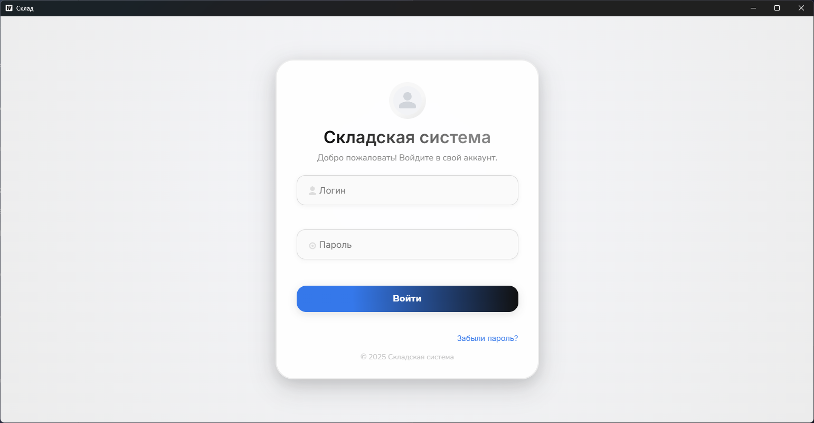
Рисунок 1 – Главный экран складской информационной системы
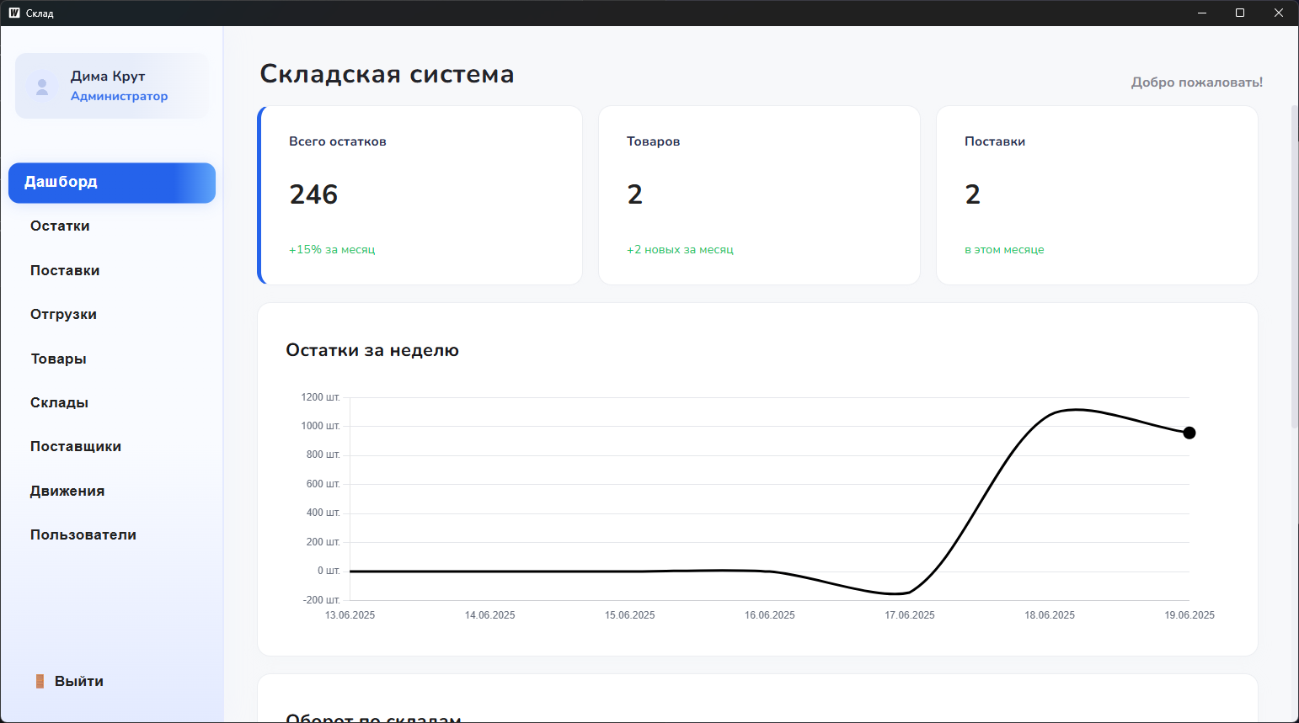
Рисунок 2 – Раздел учета поставок
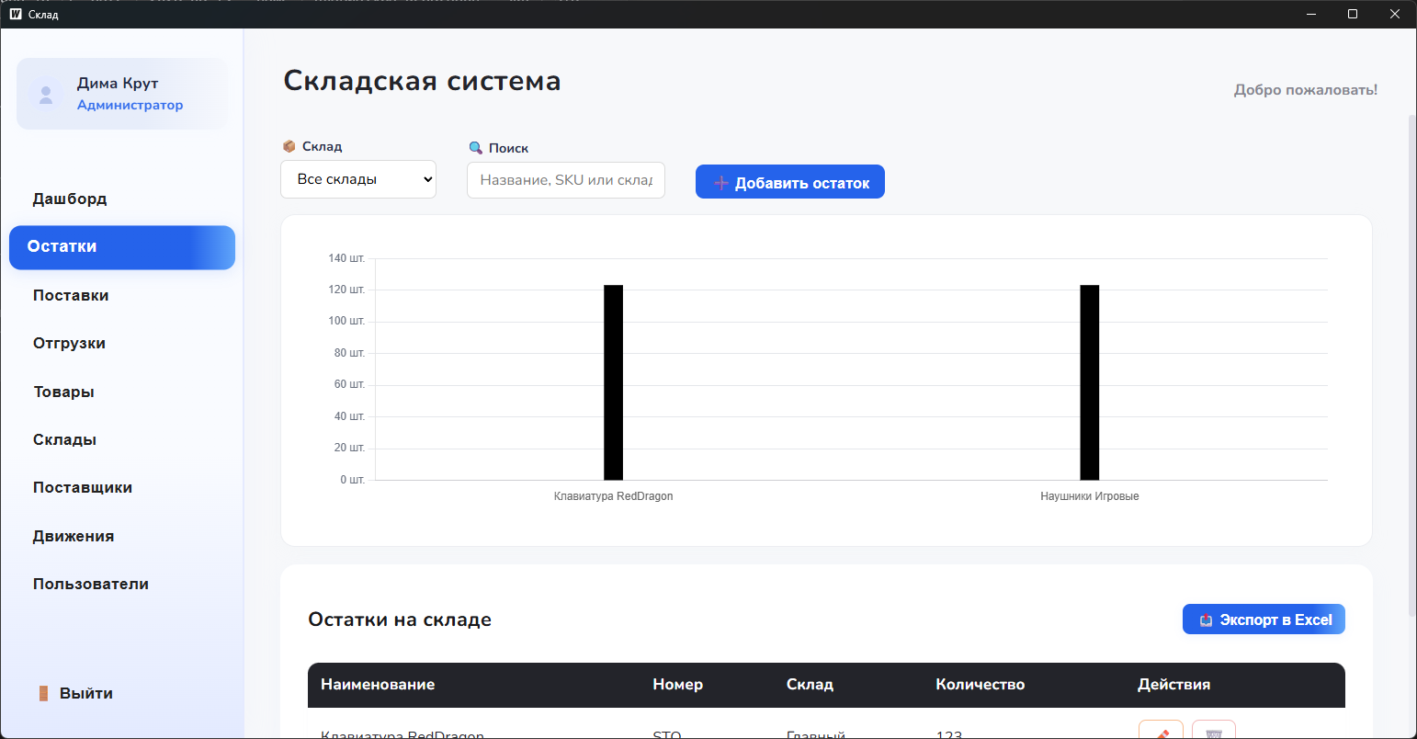
Рисунок 3 – Раздел аналитики и остатков
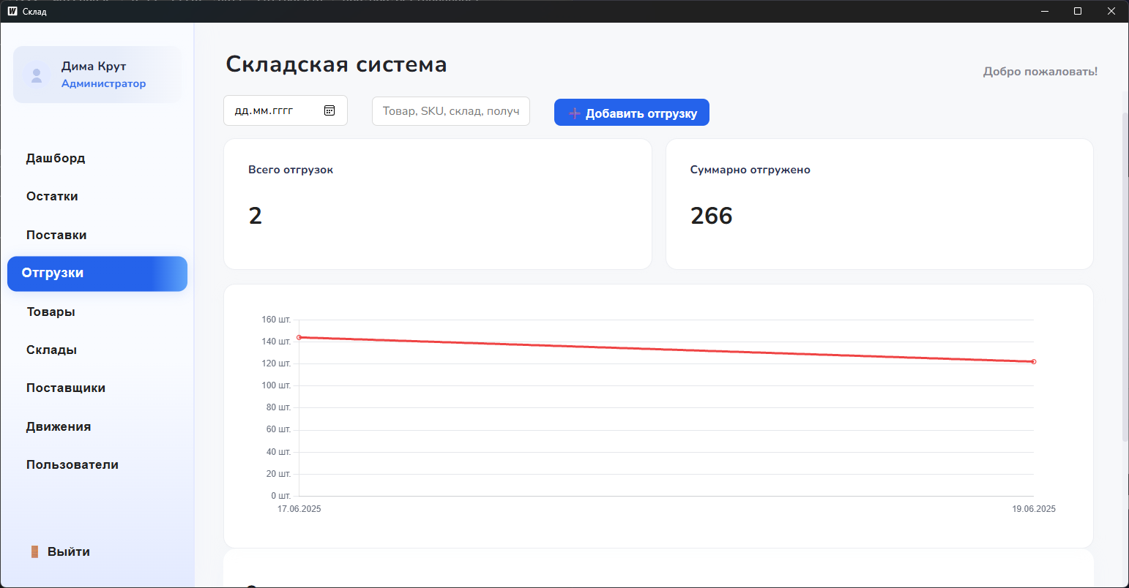
Рисунок 4 – Форма регистрации операции движения товара
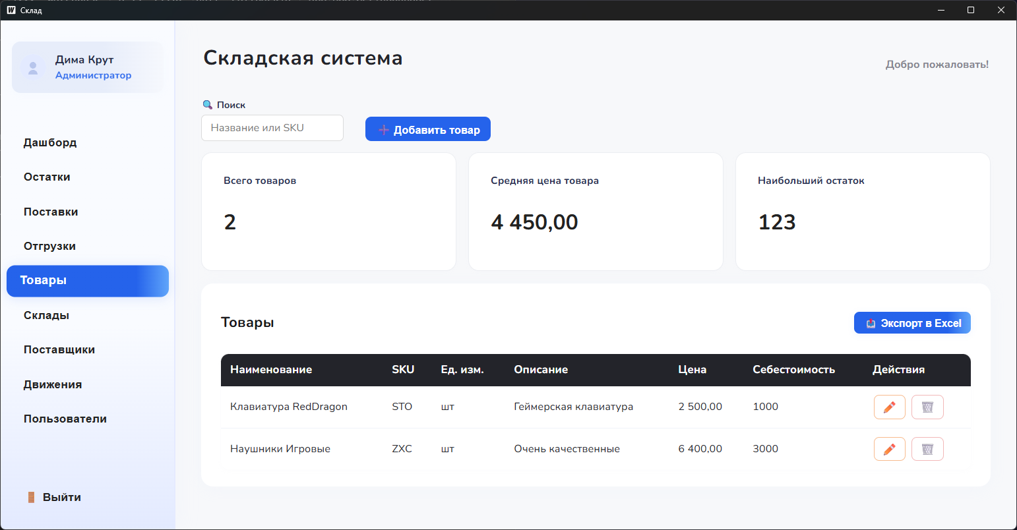
Рисунок 5 – Раздел управления справочниками и пользователями

5 ТЕСТИРОВАНИЕ, БЕЗОПАСНОСТЬ И ОЦЕНКА РЕЗУЛЬТАТА
Тестирование проводилось по основным пользовательским сценариям. Проверялись авторизация, работа справочников, регистрация поставок, оформление отгрузок, межскладские перемещения, автоматический пересчет остатков, план закупок, журнал движений и экспорт отчетов.
При тестировании поставки проверялось, что после создания приходного документа остаток товара на выбранном складе увеличивается. Дополнительно проверялось сохранение номера документа, ответственного сотрудника и комментария.
При тестировании отгрузки проверялось, что система не позволяет списать больше товара, чем есть на складе. Также проверялось сохранение назначения отгрузки, сотрудника, отпустившего товар, и документа-основания.
Безопасность системы обеспечивается несколькими уровнями. На уровне интерфейса пользователь видит только доступные ему разделы. На уровне серверной логики выполняются проверки входных данных и бизнес-ограничений. На уровне базы данных применяются внешние ключи, уникальные ограничения и проверки допустимых значений.
Таблица 13 – Сценарии тестирования
Сценарий | Ожидаемый результат | Итог
Вход администратора | Открываются все разделы, включая пользователей | Выполнено
Вход сотрудника | Показывается ограниченный набор вкладок | Выполнено
Создание поставки | Создается приходный документ и увеличивается остаток | Выполнено
Отгрузка сверх остатка | Операция блокируется, данные не изменяются | Выполнено
Межскладское перемещение | Остатки двух складов изменяются согласованно | Выполнено
Экспорт отчета | Создается Excel-файл с актуальными данными | Выполнено

Таблица 14 – Контроль выполнения требований методички
Требование | Где выполнено | Статус
Изучение предприятия и ВЦ | Глава 1 | Выполнено
Изучение технических средств | Глава 2 | Выполнено
Изучение технической документации | Глава 3 | Выполнено
Составление технического задания | Глава 4 и приложение А | Выполнено
Описание алгоритмов программы | Раздел 4.3 и приложение В | Выполнено
Описание пользовательского интерфейса | Раздел 4.4 и рисунки 1-5 | Выполнено
Тестирование результата | Глава 5 | Выполнено

ЗАКЛЮЧЕНИЕ
В ходе производственной (преддипломной) практики на базе ООО «Телеком без границ» были изучены особенности деятельности предприятия, структура вычислительного центра, технические средства обработки информации, методические требования и документация, необходимая для выполнения индивидуального задания.
В результате практической работы разработана настольная информационная система складского учета. В системе реализованы справочники товаров, поставщиков и складов, учет поставок и отгрузок, автоматический пересчет остатков, межскладские перемещения, план закупок, ролевой доступ пользователей, журнал движений и экспорт отчетов.
Реализованная система устраняет недостатки простой CRUD-программы. Пользователь может видеть, откуда поступил товар, кто его принял, куда выполнена отгрузка, кто отпустил материальные ценности, сколько товара осталось на складе и какие позиции необходимо закупить.
Поставленная цель достигнута. Разработанное приложение может быть использовано как основа для опытной эксплуатации на предприятии после настройки базы данных, заполнения справочников, ввода начальных остатков, назначения пользователей и организации резервного копирования.

ПЕРЕЧЕНЬ ИСПОЛЬЗОВАННЫХ ИНФОРМАЦИОННЫХ РЕСУРСОВ
1. ГОСТ 19.401-78 ЕСПД. Текст программы. Требования к содержанию и оформлению.
2. ГОСТ 34.601-90. Автоматизированные системы. Стадии создания.
3. ГОСТ 34.602-89. Техническое задание на создание автоматизированной системы.
4. Методические указания по организации самостоятельной работы студентов при прохождении производственной практики (преддипломной) и подготовке дипломного проекта. Специальность 09.02.07 Информационные системы и программирование. ДГТУ, 2025.
5. Гагарина Л.Г. Разработка и эксплуатация автоматизированных информационных систем: учебное пособие. Москва: ФОРУМ, 2021.
6. Фуфаев Д.Э., Фуфаев Э.В. Разработка и эксплуатация автоматизированных информационных систем: учебное пособие для СПО. Москва: Академия, 2021.
7. Документация PostgreSQL. URL: https://www.postgresql.org/docs/.
8. Документация языка Go. URL: https://go.dev/doc/.
9. Документация Wails. URL: https://wails.io/docs/.
10. Документация Vue.js. URL: https://vuejs.org/guide/.

ПРИЛОЖЕНИЕ А ТЕХНИЧЕСКОЕ ЗАДАНИЕ
Наименование разработки: настольная информационная система складского учета для ООО «Телеком без границ». Основанием для разработки является индивидуальное задание по производственной (преддипломной) практике. Назначение разработки - автоматизация учета оборудования, комплектующих и расходных материалов предприятия.
Система должна обеспечивать авторизацию пользователей, разграничение доступа по ролям, ведение справочников товаров, поставщиков и складов, оформление поставок, отгрузок и межскладских перемещений, автоматическое обновление остатков, формирование плана закупок, просмотр журнала движений и экспорт отчетов.
Система должна предотвращать сохранение некорректных данных и не допускать отрицательных остатков. Операции, изменяющие остатки, должны выполняться согласованно. Пользователь должен получать понятное сообщение об ошибке при невозможности выполнить операцию.

ПРИЛОЖЕНИЕ Б РУКОВОДСТВО ПОЛЬЗОВАТЕЛЯ
Для начала работы пользователь запускает настольное приложение и вводит логин и пароль. После успешной авторизации открывается рабочий интерфейс. Состав доступных разделов зависит от роли пользователя.
Администратор создает пользователей и назначает роли. Затем заполняются справочники складов, поставщиков и товаров. Для товара рекомендуется указать минимальный остаток и рекомендуемое количество закупки, чтобы раздел «План закупок» работал корректно.
Для оформления поставки пользователь открывает раздел «Поставки», выбирает товар, поставщика и склад, вводит количество, дату, номер документа, ответственного сотрудника и комментарий. После сохранения остаток выбранного товара на складе увеличивается.
Для оформления отгрузки пользователь открывает раздел «Отгрузки», выбирает товар и склад, вводит количество, дату, получателя или назначение, документ-основание, ответственного сотрудника и комментарий. Если остатка недостаточно, система не сохраняет операцию.
Для перемещения товара между складами пользователь открывает раздел «Движения», выбирает товар, склад-источник, склад-получатель, количество и дату. После подтверждения система уменьшает остаток на складе-источнике и увеличивает остаток на складе-получателе.

ПРИЛОЖЕНИЕ В ФРАГМЕНТЫ ЛИСТИНГА ПРОГРАММЫ
Листинг В.1 – Фрагмент таблицы поставок
ALTER TABLE inbound
ADD COLUMN IF NOT EXISTS received_by INTEGER REFERENCES "User"(user_id),
ADD COLUMN IF NOT EXISTS document_no VARCHAR(80),
ADD COLUMN IF NOT EXISTS note TEXT;
Листинг В.2 – Фрагмент таблицы отгрузок
ALTER TABLE outbound
ADD COLUMN IF NOT EXISTS shipped_by INTEGER REFERENCES "User"(user_id),
ADD COLUMN IF NOT EXISTS document_no VARCHAR(80),
ADD COLUMN IF NOT EXISTS note TEXT;
Листинг В.3 – Фрагмент проверки остатка
if current < required {
return fmt.Errorf("недостаточно остатка: доступно %d, требуется %d", current, required)
}

